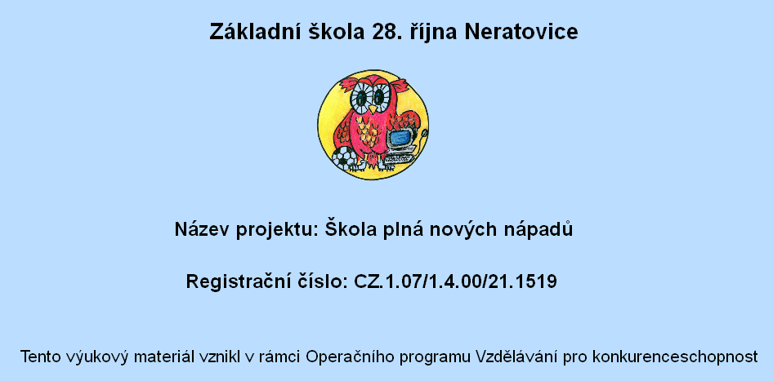
VY_62_INOVACE_17.02.65

Název výukového materiálu: Použití kurzovního lístku při práci s výrazy
Autor: Mgr. Ivana Šnáblová
Datum: duben 2013
Předmět: Finanční gramotnost
Cílová skupina: 8. ročník
Anotace: Materiál je určen k procvičení využití číselných výrazů v praxi. Žáci se současně seznámí s kurzovním lístkem, který mohou vidět v každé bance u pokladny. Poznají pojem bankovní poplatky.
Použité zdroje
Kurzovní lístek: http://www.kolik.cz/kurzy?utm_source=seznam&utm_medium=cpc&utm_campaign=Kolik-Kurzovni_listek&utm_content=Kolik-Kurzovni_listek 3/ 2013(on line)

Metodika práce pro učitele:
V pracovním listě je vzorek kurzovního lístku, je třeba zopakovat pojem procento, Je třeba vysvětlit žákům pojem nákup a prodej valut a princip placení bankovních poplatků Upozorníme žáky na to, že některé banky mají poplatky jako paušál (fixní částku), jiné si počítají jako poplatek procentuální část z dané částky. Vždy je třeba se informovat přímo v dané bance.
NÁZEV | ZNAK | DÍLČÍ JEDNOTKA
LIBRA | £ | 100 pencí (100p)
AMERICKÝ DOLAR | $. | 100 centů (100¢)
EURO | € | 100 centů (100c)
ŠVÝCARSKÝ FRANK | Fr | 100 Rappen (100Rp)
Pracovní list

měna |  | nás. | Kč
 |  | nás. | nákup | prodej
 | EUR | 1 | 25,16 | 26,45
 | GBP | 1 | 29,62 | 31,13
 | CHF | 1 | 20,60 | 21,66
 | USD | 1 | 19,54 | 20,54

Prohlédněte si tabulky nejznámějších měn a vzorek kurzovního lístku.
Vypočítej, kolik korun nám vrátí v bance, když budeme vracet 50 liber, 20 dolarů, 40 euro a 60 franků. Předpokládáme, že bankovní poplatek je 1 z celkové částky
a) Řešení zapište jako výraz s proměnnými
b) Řešení zapište jako číselný výraz a určete jeho hodnotu.
ŘEŠENÍ
- 50£ + 20$.+ 40€ + 60Fr - 0,01(50£ + 20$.+ 40€ + 60Fr )= 9,99
- 50.29,62 + 20.19,54 + 40.25,16 + 60.20,60 -0,01(50.29,62 + 20.19,54 + 40.25,16 + 60.20,60) = 4114,20 -41,142 = 4074,058
V bance nám vyplatí 4074 Kč.
Celková částka

USA
ŠVÝCARSKO
VELKÁ BRITÁNIE
SLOVENSKO
Kolik korun nás stojí platba mincemi 10 pencí, 10 centů ,10 rappen v těchto státech?
ODPOVĚĎ
HODNOTA VÝRAZU
VEDLEJŠÍ VÝPOČTY
ČÍSELNÝ VÝRAZ
VÝRAZ S PROMĚNNOU
Kolik zaplatíme v bance za 30 euro, 50 dolarů, 40 franků a 20 liber. Bankovní poplatek je 1 z celkové částky. Řešení zapište jako výraz s proměnnou a jako číselný výraz. Určete hodnotu tohoto výrazu podle kurzovního lístku.

